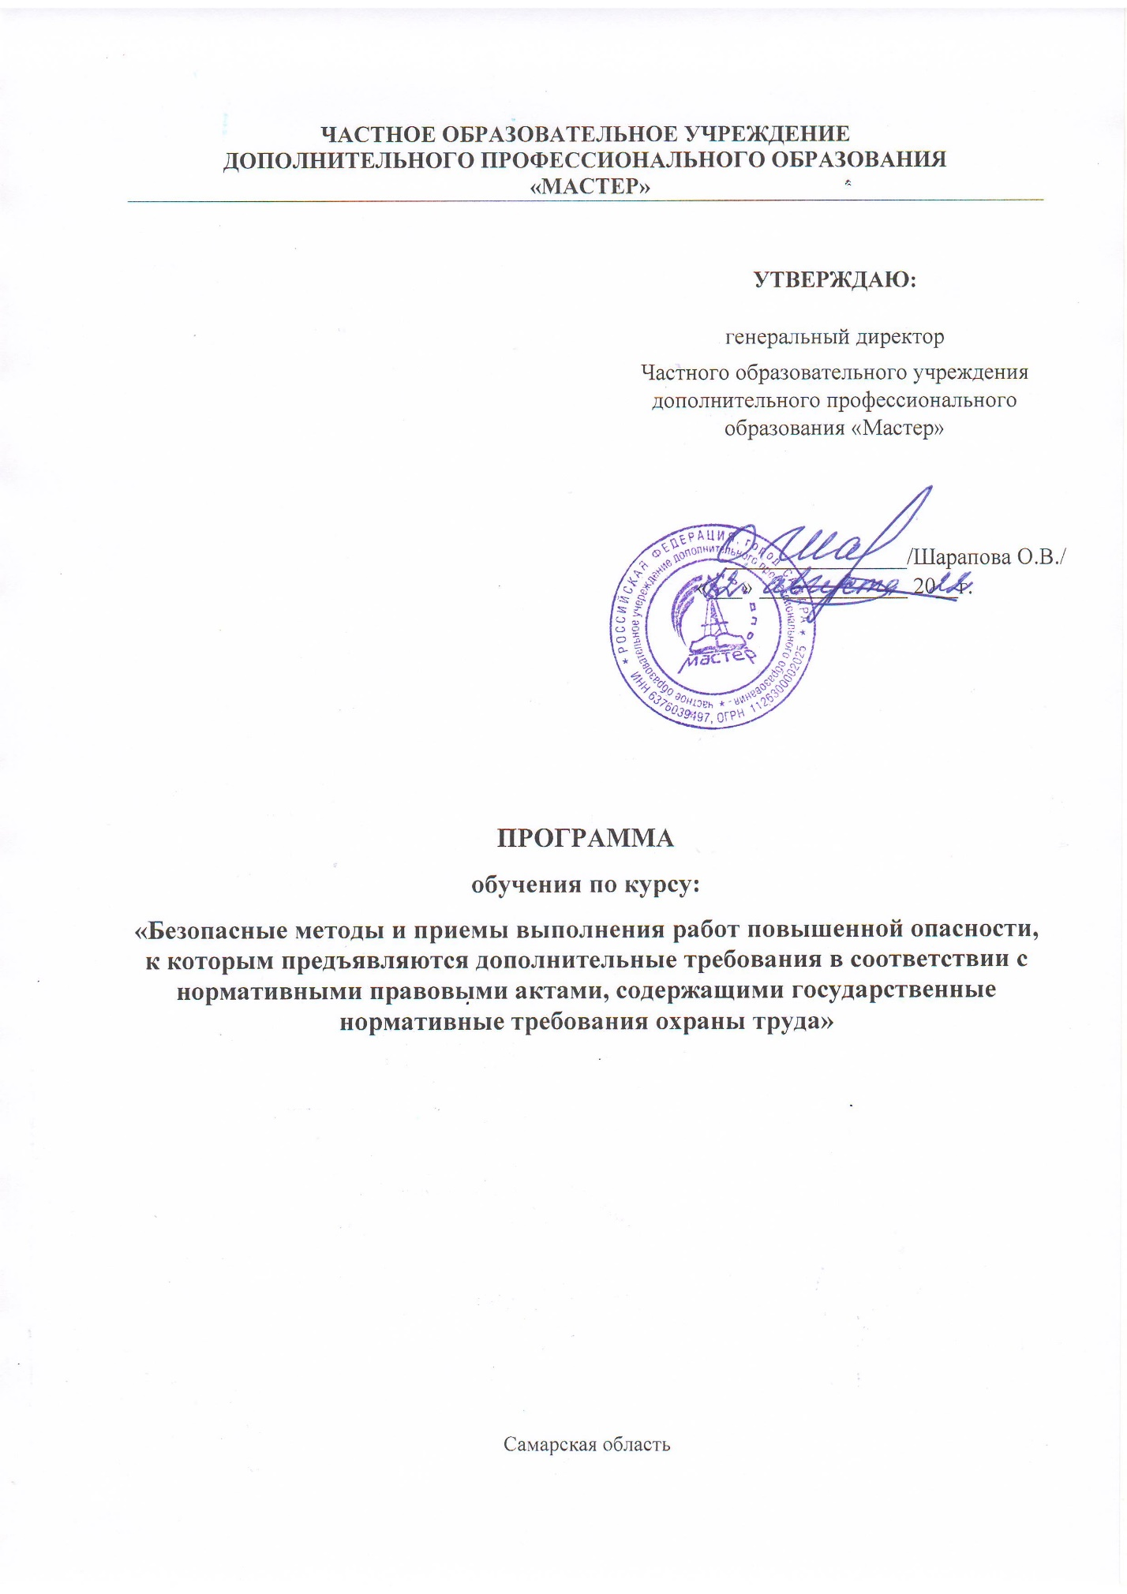

Учебный план программы безопасным методам и приемам выполнения работ повышенной опасности, к которым предъявляются дополнительные требования в соответствии с нормативными правовыми актами, содержащими государственные нормативные требования охраны труда

N  п/п | Наименование тем | Кол-во часов |  | Форма контроля
 |  | Теоретическое занятие,  час | Практические занятия, час
1 | Классификация опасностей. Идентификация вредных и (или) опасных производственных факторов на рабочем месте | 2,0
2 | Оценка уровня профессионального риска выявленных (идентифицированных) опасностей | 2,0
3 | Безопасные методы и приемы выполнения работ | 1,5 | 1,0
4 | Меры защиты от воздействия вредных и (или) опасных производственных факторов | 1,5 | 1,0
5 | Средства индивидуальной защиты от воздействия вредных и (или) опасных производственных факторов | 1,0 | 1,0
6 | Разработка мероприятий по снижению уровней профессиональных рисков | 1,0 | 1,0
7 | Организация оказания первой помощи | 1,0 | 1,0
8 | Итоговый контроль | 1 |  | зачет
 | ИТОГО | 11 | 5

